编号：CIMICS-ZB-201-00 密级：内部
[文档版本号:1.0]
[修订日期: 2016-08-01]

DICOM标准符合性测评
测评计划

国际DICOM标准中国委员会
二〇一六年八月

DICOM标准符合性测评测评计划

执行机构:
委托单位:
项目编号:
编制日期:

目录
1 目的 4
1.1、测评的原则 4
1.2、测评范围 4
2 测评依据 5
2.1 相关标准 5
2.2 参考资料 5
3 被测方申明 5
4 测评内容 5
5 测评方法 6
6 测评环境 7
6.1 需要的软、硬件配置 7
6.2 测评工具 7
管理工具：GDG-DICOM V1.0 7
测评工具：GDC-DICOM V1.0 7
7 项目管理、进度及各方人员分工 7
7.1 项目组成员职责安排 7
图：测评工作人员架构 8
7.2 测评进度（含质量保证计划） 9
8 测评交付项 10
9 标准符合性判定 10
9.1、一级情况说明（英文）：以下三种情况如有一种情况不满足则不进行评级。 11
9.2、二级情况说明（中文） 11
9.3、 三级情况说明（中文） 11
10 项目风险及控制 11
10.1、风险管理流程图： 11
10.2、风险的识别 12

- 目的
为贯彻落实国家关于《国务院办公厅关于促进和规范健康医疗大数据应用发展的指导意见》、国家卫生计生委《人口健康信息管理办法（试行）》(国卫规划发〔2014〕24号)的精神，同时促进人口健康信息的互联共享，规范和推动健康医疗大数据融合共享、开放应用，引导人口健康信息软件产业发展方向，为各地重大人口健康信息工程实施提供成熟、稳定的软件及设备产品。各地均开始开展关于医疗卫生和人口健康信息软件和医学影像设备的DICOM标准符合性测评工作。
工作开展重点分为以下两个方面。

1.1、测评的原则
本次测评工作本着软件和设备的开发商及各医疗机构自愿参加和“公平、公开、公正、科学”原则，根据测评内容，采用统一的测评标准、测评流程，在相同的测评环境下，对被测评软件和设备的相应功能和DICOM标准符合性进行全面的测评。
符合性测评主要验证相关产品或建设项目的信息系统是否符合国家和各省人口健康信息管理的有关技术标准和规范。

1.2、测评范围
根据人口健康信息应用和健康大数据产业发展的需要，对于人口健康信息软件产品或新建的信息系统（项目建设实施的信息系统），包括数据处理类、业务应用类、平台类、系统管理类及各种专题应用软件及医学影像设备等进行DICOM标准符合性测评。
测评工作包括文件审查、现场测评和现场查验三个阶段。
- 测评依据
  - 相关标准
- 《WS 538-2017 《医学数字影像通信基本数据集》；
- 《WS/T 544-2017 《医学数字影像中文封装与通信规范》；
- 《WS/T 548-2017 《医学数字影像与通信（DICOM）中文标准符合性测评规范》；
- 《医学数字影像虚拟打印信息交互规范》立项编号：20140103（已评审）；
- 《医学数字影像唯一身份标记与识别（UID）规范》标准号：20150104（已立项）；
- 《医学数字影像通信（DICOM）标准应用指南》立项编号：20160103（已立项）；
- 《医学数字影像通信（DICOM）中文术语标准研究》立项编号：20160305（已立项）；
- DICOM CP1234，Add GBK and GB2312 Character Sets for Chinese Text
- DICOM，Digital Imaging and Communications in Medicine
  - 参考资料
- DICOM/PACS设备与系统一致性声明
- 其他被测方提供的材料清单

- 被测方申明
本单位医学影像设备设备与PACS系统，严格遵循所提供的DICOM标准一致性声明。
- 测评内容
DICOM标准符合性测评基本通信服务类是对于DICOM标准中的CEcho、Modality Worklist、CStore等基本通讯服务类进行测评，主要基于放射科的业务流程进行抽取。
其中，对C-Echo的测评主要是对不同医疗影像设备/pacs系统之间的基础连通性进行测评，确保不同医疗影像设备间通信参数配置的准确性；工作列表（Modality Worklist）涵盖了病人的基本信息和统计学信息，对是否遵循“医学数字影像中文封装与通信规范”、“医学数字影像与通信（DICOM）中文符合性测评规范”和“医学数字影像通信基本数据集”进行验证；对于CStore的测评主要是对于能否实现影像存储进行验证。
测评通过文审、现场测评、现场验证（包括现场现场查验）三个大的步骤，来做到对机构设备及系统和提供的资料进行DICOM标准符合性测评，最后为进一步实现跨区域的影像的互联互通奠定基础。
- 测评方法
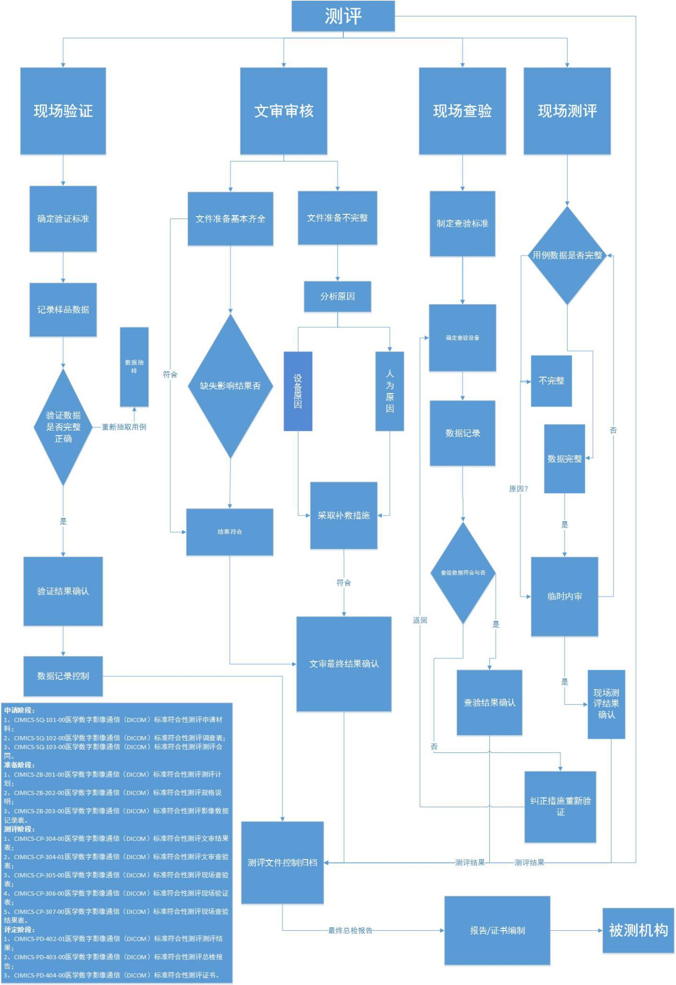
- 测评环境
  - 需要的软、硬件配置
医学数字影像通信（DICOM）标准符合性测评
硬件配置 | 厂商提供
软件配置 | 国际DICOM标准中国委员会（CIMICS）提供
  - 测评工具
管理工具：GDG-DICOM V1.0
测评工具：GDC-DICOM V1.0
- 项目管理、进度及各方人员分工
  - 项目组成员职责安排
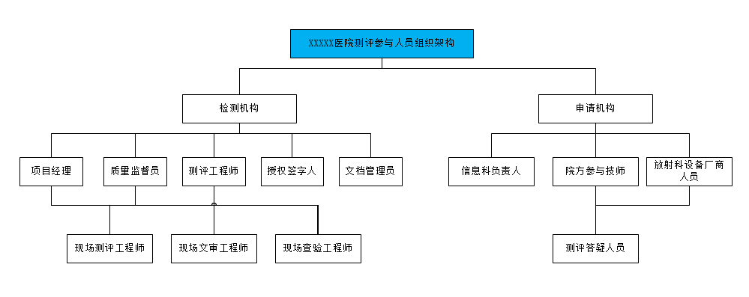
图：测评工作人员架构

本项目的具体分工如下：
序号 | 角色方 | 人员姓名 | 角色 | 工作内容
1 | 医疗机构 |  | DICOM服务规范 | 整理DICOM通信过程中的服务规范（Worklist、CStore）；
2 | 医疗机构 |  | 配合搭建模拟测评环境 | 配合搭建模拟测评环境
3 | 医疗机构 |  | 平台测评联络人 | 平台测评联络人
4 | 测评方 |  | 配置人员 | 协助搭建及配置模拟/测评环境
5 | 测评方 |  | 项目经理 | 负责项目的整体控制与协调；  完成标准符合性测评；  参与制定测评方案、制定测评规范、测评实施、测评问题报告和测评报告撰写。
6 | 测评方 |  | 测评工程师 | 参与制定测评方案、制定测评规范、测评实施、测评问题报告和测评报告撰写。
7 | 测评方 |  | 质量监督员 | 负责对测评过程的质量进行监控；  参与测评规范和问题报告评审。
8 | 测评方 |  | 质量监督员 | 负责对测评内容及质量进行监控；  参与测评方案、测评规范、问题报告以及测评报告的评审。
9 | 测评方 |  | 授权签字人 | 负责对测评过程质量进行全面监控；  参与测评报告评审。
10 | 测评方 |  | 文档管理员 | 负责对过程文档报告等文档的归档工作。

  - 测评进度（含质量保证计划）
测评活动 | 责任人 | 计划开始日期 | 计划结束日期
制定测评计划
测评计划评审
现场测评阶段
填写测评记录表
测评设备确认
测评过程及记录
文审阶段
文审
现场查验阶段
现场查验
测评工作总结阶段
出具总检报告
测评结果审核并颁发证书

- 测评交付项
- 测评计划。测评计划是在正式测评实施开始前，对医院DICOM标准成熟度测评所作的一个计划，包括测评目的、测评范围、测评方法、测评人员分配、测评进度安排等。
- 测评规格说明。测评规格说明是测评准备工作的相关说明，包括测评用例选取说明、测评数。
- 测评执行记录。测评执行记录是按照双方约定好的测评范围和测评项执行测评用例并记录测评结果，包括正常结果和异常结果。
- 测评问题报告。测评问题报告是医学数字影像通信（DICOM）标准符合性测评过程中，对发现的异常问题汇总分析，应包括问题产生的详细操作过程及结果描述、问题的分布情况等。
- 测评报告。测评报告是医学数字影像通信（DICOM）标准符合性测评结果的分析评价和测评结果的说明。
- 标准符合性判定
DICOM标准符合性测评从最基础的数据开始测评，结果判定准则基于对DICOM标准基本通信服务类C-ECHO，Modality Worklist，CSTORE和对“《医学数字影像与通信（DICOM）中文符合性测评规范》”、“医学数字影像中文封装与通信规范”封装规则的遵循程度及 “医学数字影像通信基本数据集”封装内容的完整性。
DICOM标准符合性测评判定准则主要分为三个方面：

9.1、一级情况说明（英文）：以下三种情况如有一种情况不满足则不进行评级。
➢设备/PACS系统必须支持相对应基本数据集（见附件《医学数字影像通信基本数据集》）；
➢现场查验三大基本服务类流程上没有问题；
➢文审过程中必须对三大服务类情况进行说明。

9.2、二级情况说明（中文）
➢必须支持一个中文封装字符集（GB18030、GBK、GB2312/ISO 2022 IR 58）；
➢现场查验三大基本服务类流程上没有问题；
➢文审过程中必须对三大服务类情况进行说明，同时对字符集的中文支持情况进行说明。
备注：同时对于基本数据集（对应设备/PACS系统基本数据集共21项）的情况不满足也不予评级。

9.3、 三级情况说明（中文）
➢在满足前面两个条件（一级、二级情况说明）之上，只要具备CIMICS中文测试证书的就为三级
备注：对于中英文混合的医学影像设备，从二级开始计算。其中星级水平代表的是支持中文的设备数量。
综合结果判定准则：PACS 设备和系统DICOM标准符合性测评过程中，对DICOM标准基本通信服务类的测评钟，遵循“《医学数字影像与通信（DICOM）中文符合性测评规范》”、“《医学数字影像中文封装与通信规范测》”和“《医学数字影像通信基本数据集》”测评结果如果均为“符合”，则最后根据测评过程中所产生的结果，来判定PACS设备和系统DICOM标准符合性测评具体水平。
- 项目风险及控制
本项目执行过程中，存在一定的项目进度风险。现将该风险及对应的风险控制手段说明如下：

10.1、风险管理流程图：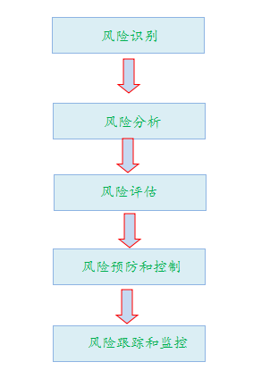

10.2、风险的识别
10.2.1、在整个的检测过程中可能存在的风险，各岗位人员都有责任和义务发现和识别整个体系运行过程中可能存在的风险。
在发现可能存在的风险情况后，立刻汇同相关部门和人员对识别出来的风险进行分析。
检测前：
a） 合同评审的风险，例如：检测方法不适用与检测样品
b） 样品风险，例如：检测样品信息与检测委托单不符的风险。
c） 信息保密风险，例如：在与客户沟通时泄露其它客户检测过程中提供的样品、文件及传递过程中的信息
d） 沟通风险，例如：未能将客户的检测需求有效地传递给相关人员风险。
检测中：
a） 人员风险，例如：检测人员资质不足
b） 仪器设备风险，例如：仪器设备未定期校准或核查。
c） 检测方法风险，例如：未识别样品基质对检测方法带来的干扰；
d） 安全风险，粉尘、噪音、爆炸等方面的风险
e） 不可抗因素，例如：断电，地震，机子损坏，被检测方时间问题等。
检测后：
a） 样品存储和处理的风险，例如：样品丢失；
b） 数据结果风险，例如：人为更改或伪造检测结果；
c） 报告风险，例如：检测报告未审核签字；
d） 信息安全和保密风险，例如：客户信息、报告和数据信息泄露。
10.2.2、分析如果风险发生，可能造成的影响情况：
1）检测数据错误
2）检测报告不准确、不规范
3）危害到检测人员的身心健康
4）影响环境等
10.2.3、风险评估
由于该项目涉及的模块较多，如在测评过程中，出现问题，可采取诸如：由于测评力量不足导致测评进度拖延，则测评方加大测评力量，保证测评进度；若由于申请机构配合不利、修改问题时间过长等原因导致进度拖延，则申请机构、测评方、管理机构三方应及时沟通，加大配合力度，提高修改效率等方式来保证测评进度。

项 目 | 签 名 | 日 期
测评人员
审核人员
监督人员

附件：医学数字影像通信基本数据集（后缀标注为M的是必须通过的数据集）
内部标识符 | 数据元标识符（DE） | 数据元名称 | DICOM标识符 | CT、MR | CR、DR  、DSA、数字胃肠 | 内镜、病理、超声
HDSD00.20.001 | DE01.00.009.00 | 健康档案标识符 | (0010,0020) | M | M | M
HDSD00.20.002 | DE02.01.039.00 | 本人姓名 | (0010,0010) | M | M | M
HDSD00.20.003 | DE02.01.040.00 | 性别代码 | (0010,0040) | M | M | M
HDSD00.20.004 | DE02.01.005.01 | 出生日期 | (0010,0030) | M | M | M
HDSD00.20.005 | DE02.01.005.02 | 出生时间 | (0010,0032)
HDSD00.20.006 | DE02.01.025.00 | 民族 | (0010,2160)
HDSD00.20.007 | DE04.10.167.00 | 身高（cm） | (0010,1020)
HDSD00.20.008 | DE04.10.188.00 | 体重（kg） | (0010,1030)
HDSD00.20.009 | DE02.01.010.00 | 电话号码 | (0010,2154)
HDSD00.20.010 | DE02.01.009.05 | 现住地址-村（街、路、弄等） | (0010,1040)
HDSD00.20.011 | DE02.01.009.06 | 现住地址-门牌号码 | (0010,1040)
HDSD00.20.012 | DE02.01.009.01 | 现住地址-省（自治区、直辖市） | (0010,1040)
HDSD00.20.013 | DE02.01.009.02 | 现住地址-市（地区、州） | (0010,1040)
HDSD00.20.014 | DE02.01.009.03 | 现住地址-县（区） | (0010,1040)
HDSD00.20.015 | DE02.01.009.04 | 现住地址-乡（镇、街道办事处） | (0010,1040)
HDSD00.20.016 | DE02.01.052.00 | 职业类别代码 | (0010,2180)
HDSD00.20.017 | DE02.10.022.00 | 过敏史 | (0010,2110)
HDSD00.20.018 | DE03.00.071.00 | 吸烟频率代码 | (0010,21A0)
HDSD00.20.019 | DE05.01.023.00 | 怀孕标志 | (0010,21C0)
HDSD00.20.020 | DE02.10.051.00 | 末次月经日期 | (0010,21D0)
HDSD00.20.021 | DE01.00.011.00 | 影像检查号 | (0010,0020) | M | M | M
HDSD00.20.022 | DE01.00.017.00 | 检查唯一标识符 | (0020,000D) | M | M | M
HDSD00.20.023 | DE04.30.064.00 | 检查部位代码 | (0018,0015) | M | M | M
HDSD00.20.024 | DE04.30.065.00 | 检查方法描述 | (0008,1030)
HDSD00.20.025 | DE04.30.066.00 | 检查方位代码 | (0018,5100)
HDSD00.20.026 | DE02.01.006.01 | 检查日期 | (0008,0020) | M | M | M
HDSD00.20.027 | DE02.01.006.02 | 检查时间 | (0008,0030) | M | M | M
HDSD00.20.028 | DE04.30.067.00 | 影像检查过程状态 | (0040,0252）
HDSD00.20.029 | DE04.30.068.00 | 模态代码 | (0008,0060) | M | M | M
HDSD00.20.030 | DE08.50.006.00 | 设备制造厂商名称 | (0008,0070)
HDSD00.20.031 | DE08.10.013.00 | 检查机构名称 | (0008,0080)
HDSD00.20.032 | DE08.10.026.00 | 检查科室名称 | (0008,1040)
HDSD00.20.033 | DE02.01.039.00 | 技师姓名 | (0008,1050)
HDSD00.20.034 | DE04.30.077.00 | 查询检索层级代码 | (0008,0052)
HDSD00.20.035 | DE01.00.022.00 | 序列唯一标识符 | (0020,000E) | M | M | M
HDSD00.20.036 | DE02.01.006.01 | 影像序列生成日期 | (0008,0021)
HDSD00.20.037 | DE02.01.006.02 | 影像序列生成时间 | (0008,0031)
HDSD00.20.038 | DE04.30.069.00 | 序列方法描述 | (0008,103E)
HDSD00.20.039 | DE04.30.070.00 | 电压（kV） | (0018,0060) | M  (MR无） | M
HDSD00.20.040 | DE04.30.071.00 | 电流（mA） | (0018,1151) | M  (MR无） | M
HDSD00.20.041 | DE04.30.072.00 | 层厚（mm） | (0018,0050) | M
HDSD00.20.042 | DE04.30.073.00 | 层距（mm） | (0018,0088) | M
HDSD00.20.043 | DE01.00.024.00 | 图片唯一标识符 | (0008,0018） | M | M | M
HDSD00.20.044 | DE04.30.074.00 | 影像序列中图片顺序号 | (0020,0013) | M | M | M
HDSD00.20.045 | DE02.01.007.01 | 影像图片生成日期 | (0008,0022) | M | M | M
HDSD00.20.046 | DE02.01.007.02 | 影像图片生成时间 | (0008,0032) | M | M | M
HDSD00.20.047 | DE04.30.075.00 | 影像图片宽度 | (0028,0011) | M | M | M
HDSD00.20.048 | DE04.30.076.00 | 影像图片高度 | (0028,0010) | M | M | M

